1. ВВЕДЕНИЕ
1.1. Настоящее "Руководство по эксплуатации содержит основные сведения об устройстве и правильной эксплуатации рулонных пресс-подборщиков ПРФ-110 и ПРФ-145 (далее по тексту пресс-подборщик).
1.2. Пресс-подборщик предназначен для подбора сена естественных и сеяных трав или соломы, льна, прессования их в рулоны с одновременной обмоткой шпагатом.
1.3. Пресс-подборщик предназначен для применения в зонах равнинного земледелия.
1.4. Пресс-подборщики агрегатируются с тракторами, имеющими ВОМ, гидросистему, выводы электрооборудования.
Примечание:
Конструкция пресс-подборщиков может иметь отдельные несоответствия с настоящим документом вследствие постоянного совершенствования конструкции
- ВОМ - вал отбора мощности;
- ЗИП - запасные части, инструмент и принадлежности.

2. УСТРОЙСТВО И РАБОТА ПРЕСС-ПОДБОРЩИКА
2.1. Пресс-подборщики ПРФ-110 и ПРФ-145 являются унифицированными модификациями рулонного пресс-подборщика ПРФ-180. Отличительной особенностью пресс-подборщиков являются более узкая камера прессования (120 см вместо 150 см) и меньшие диаметры получаемых рулонов (110 см и 145 см соответственно).
2.2. Основными составными частями пресс-подборщика являются:
лобовина 1 (рис.1.), подборщик 2, основание камеры с колесным ходом 3, камера прессования, состоящая из передней 4 и задней 5 камер, механизм прессующий 6, карданная передача 7, гидросистема 8 и электрооборудование 9.
Рис.1. Общий вид пресс-подборщиков ПРФ-110 и ПРФ-145.
1-лобовина; 2-подборщик; 3-основание камеры с колесным ходом; 4-камера передняя; 5-камера задняя; 6-механизм прессования; 7-карданная передача; 8-гидросистема; 9-электрооборудование.

2.3. Схемы кинематическая, гидравлическая и электрооборудования представлены соответственно на рисунках 3, 4.7 и 4.8.
2.4. Пресс-подборщик работает следующим образом: при поступательном движении в агрегате с трактором масса из валка подхватывается подборщиком 1 (рис. 2) и подается в прессовальную камеру 2, где посредством барабана 3 и механизма прессования 4 закручивается в рулон. При помощи прижимной решетки 5 происходит предварительное уплотнение массы. По мере повышения плотности рулона стрелка 6, указывающая степень уплотнения, поворачивается вверх, сигнализируя об окончании формирования рулона и необходимости подачи шпагата в камеру прессования. Обмотка рулона и обрезка шпагата происходит автоматически при остановленном агрегате. После обмотки рулона шпагатом, при помощи гидроцилиндров 7, открывается задняя камера 8 и рулон выкатывается назад по рамке 9. После закрытия камеры процесс повторяется.

Рис.2. Технологическая схема работы пресс-подборщика.
1-подборщик; 2-прессовальная камера: 3-барабан; 4-механизм прессования; 5 прижимная решетка; 6 -стрелка; 7-гидроцилиндр; 8 -задняя камера; 9-рамка.

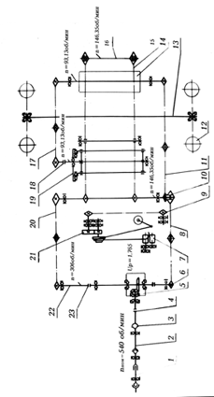
Рис.3. Схема кинематическая 1- вал карданный; 2 - вал приема мощности; 3 - шарнир; 4 - муфта предохранительная; 5 - редуктор конический; 6 - вал привода; 7 - механизм подающий обматывающего аппарата; 8, 11 - цепные передачи привода барабана; 9 - механизм перемещения шпагата и ножа; 10 - вал ведущий прессующего механизма; 12 - колесо; 13 - основание камеры; 14 -барабан; 15 - механизм прессующий; 16 - ось прессующего механизма; 17 - цепная передача привода подборщика; 18 -муфта предохранительная подборщика; 19 - подборщик; 20 - цепная передача привода прессующего механизма; 21 -редуктор обматывающего аппарата; 22 - вал привода прессующего механизма; 23 - муфта кулачковая.

3. ТЕХНИЧЕСКАЯ ХАРАКТЕРИСТИКА
Параметр | ПРФ-110 | ПРФ-145
Тип | полуприцепной
Размеры рулона,см
- диаметр | 110⁺¹⁰ | 145⁺¹⁰
- длина | 120 (100)* | 120
Ширина захвата, м | 1,45
Габаритные размеры, м, не более
- длина | 3,83 | 3,95
- ширина | 2,3 | 2,3
- высота | 2,1 | 2,4
Масса, кг | 1700 | 1900
Колея, м | 2,03
Рабочая скорость, км/ч | 6…12
Транспортная скорость, км/ч | 25
Плотность прессования, кг/м³ (при влажности 20...22%)
на сене и льнотресте | 120…200
на соломе и льносоломе | 80…120
Масса рулона, кг
на сене и льнотресте | 120…200 | 220…375
на соломе и льносоломе | 80…130 | 150…250
Срок службы, лет | 7
Обслуживающий персонал | Один тракторист
Потребляемая мощность, кВт, не более | 30 | 35
Обвязочные материалы
Материал | Шпагат технический ГОСТ 17308-88
Разрывная нагрузка Н (кг с) | 980 (100)
Габаритные размеры бобин шпагата, мм
- диаметр | 250
- длина | 290
Удельный расход на тонну прессуемой массы, кг/т | 0,2…0,5
* при установке вставок
Допускается использование других видов шпагатов не уступающих по качеству вышеуказанному шпагату.

4. УСТРОЙСТВО И РАБОТА СОСТАВНЫХ ЧАСТЕЙ.
4.1. Лобовина.
Лобовина (рис.4) является составной частью машины, внутри которой расположен привод I, состоящий из вала приема мощности 2, муфты предохранительной 3, редуктора конического 4, кулачковой муфты 5, вала 7 привода механизма прессования и подборщика и вала 9 привода барабана. К лобовине с передней стороны закреплена сница 10 с петлей для агрегатирования с трактором. На лобовине также закреплены ящик для шпагата и обматывающий аппарат.
Кулачковая муфта 5 отключает привод рабочих органов перед открытием задней камеры посредством канатной тяги 8, связанной с рычагом гидроцилиндра. После закрытия камеры муфта возвращается в исходное состояние посредством пружины 6.

Рис.4. Лобовина
1- привод; 2 - вал приема мощности; 3- муфта предохранительная 4 - редуктор конический; 5 - муфта кулачковая; 6 - пружина; 7 - вал привода механизма прессования и подборщика; 8 - тяга; 9- вал привода барабана; 10 - сница,
4.2. Подборщик.
Подборщик (Рис.5) предназначен для подбора массы и подачи ее в прессовальную камеру. На приводном валу 1 подборщика установлена муфта 2, ограничивающая крутящий момент на валу 1. Движение пружинных зубьев 3 управляется дорожкой 4. Подборщик посредством боковин 5 навешивается на корпусах подшипников барабана механизма прессования.
Подъем подборщика осуществляется гидроцилиндром, а опускание – под действием силы тяжести подборщика. В опущенном (рабочем) положении подборщик опирается на почву колесами 6 и поддерживается пружинами. Во время работы рукоятка гидрораспределителя трактора должна находиться в положении "плавающее".
4.3. Основание камеры.
Основание камеры (Рис.6) является опорой для установки камеры прессования и состоит из оси 1 с двумя щеками 2, на которых закреплен барабан 3 посредством опор 4, на концах оси 1 вставлены цапфы с колесами 5, с задней стороны основания камеры приварена стяжка 6. На нижней полке стяжки устанавливается ремень 7 для перекрытия зазора между барабаном 3 и планками прессующего механизма. На верхней полке для регулировки зазора между барабаном и стяжкой устанавливается накладка 8. Зазор должен быть 3...5 мм.

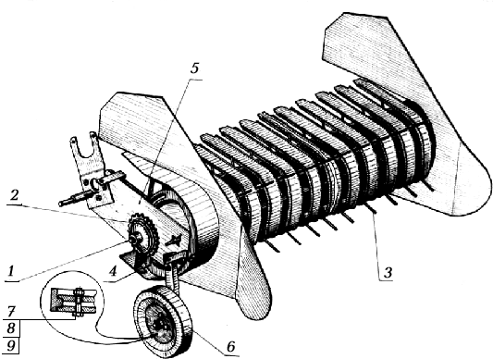Рис.5. Подборщик
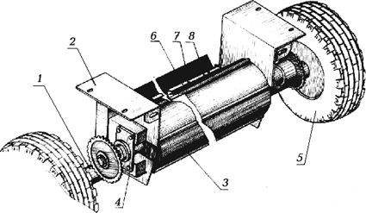1 - вал приводной; 2 - муфта предохранительная; 3 - зубья пружинные; 4 - дорожка; 5 - боковина; 6 - колесо опорное; 7 - болт; 8 - гайка; 9 - шайба.
Рис.6. Основание камеры
1-ось; 2-щека; 3-барабан; 4-опора; 5-колесо; 6-стяжка; 7-ремень; 8 -накладка.
4.4. Камера прессования.
Камера прессования служит для образования рулона и состоит из передней 1 (рис.7) и задней 2 камер. На передней камере установлен ведущий вал 3 прессующего механизма. На задней камере 2, шарнирно подвешенной на передней камере 1, установлена ось 4 с ведомыми звездочками прессующего механизма. Задняя камера открывается и закрывается при помощи гидроцилиндров 5, установленных на рычагах 6, и удерживается в закрытом положении защелками 7. В момент открытия задней камеры гидроцилиндры 5 поворачивают рычаги 6 и тягами 10 открывают защелки 7. Защелки 7 установлены посредством осей в пазах кронштейна передней камеры 1 и оттягиваются вперед при помощи пружин 8. С осью левой защелки через рычаг и тягу связан указатель 9 плотности рулона. В процессе формирования рулона по мере его уплотнения задняя камера 2 оттягивает защелку 7, сжимая пружину В и поворачивая указатель 9 вверх, что сигнализирует об окончании формирования рулона.
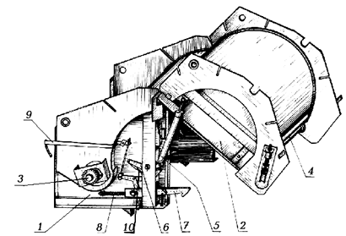
Рис.7. Камера прессования.
1 - камера передняя, 2 - камера задняя; 3 - вал ведущий; 4 - ось; 5 - гидроцилиндр; 6 - рычаг; 7 - защелка; 8 - пружина; 9 - указатель плотности, 10 - тяга.
4.5. Механизм прессующий.
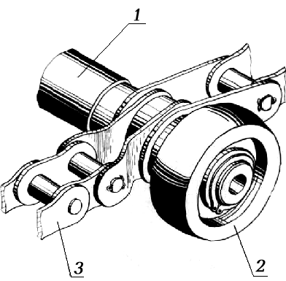Рис. 8. Механизм прессующий
1 - планка (скалка), 2 - роликовая опора (каток); 3 – цепь.
Механизм прессующий (Рис.8) предназначен для закручивания прессуемой массы в рулон и выполнен в виде замкнутого цепочно-планчатого транспортера. На концах планки (скалки) 1 установлены роликовые опоры (катки) 2.
4.6. Обматывающий аппарат.
Обматывающий аппарат (Рис.9) предназначен для обмотки рулона шпагатом и состоит из механизма подачи шпагата 1, каретки 2, поводков 3 и 4, упора 5, тормоза 6, ножа 7 и механизма 8 привода каретки. Механизм привода каретки через замкнутый цепной контур 9 и зубчатую передачу связан со шкивом 10. Вращение шкива 10 осуществляется шпагатом, который из бобин 11, проходя через тормоз 6, огибая шкив 10, через механизм подачи 1 поступает в камеру прессования, где, будучи захваченным рулоном, наматывается на него и перемещает каретку 2.
При перемещении каретки шпагат захватывается поводком 3 и перемещается вдоль рулона слева направо (по ходу машины), при достижении крайнего правого положения шпагат захватывается неподвижным поводков 4, а каретка перемещаясь влево до упора 5 ножом 7 обрезает шпагат.
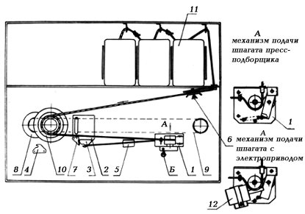
Рис.9. Обматывающий аппарат
1-механизм подачи: 2-каретка; 3 и 4 – поводок; 5 – упор; 6-тормоз, 7-нож; 8-механизм привода каретки; 9 – цепной контур; 10 – шкив; 11 – бобина; 12 – электропривод
4.7. Гидросистема.
Гидросистема (рис.10) предназначена для открывания и закрывания задней камеры и перевода подборщика из рабочего положения в транспортное. Гидросистема состоит из двух гидроцилиндров 1 открывания и закрывания задней камеры, гидроцилиндра 2 подъема подборщика, трубопроводов 3 и рукавов высокого давления 4.
4.8. Электрооборудование.
Электрооборудование (рис.11) предназначено для подачи сигналов поворота, "Стоп", обозначения задних габаритов и сигнализации о достижении заданной плотности рулона.

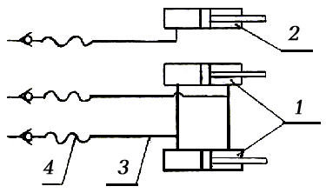Рис.10. Гидросистема.
1,2 - гидроцилиндр; 3 - трубопровод; 4 - рукав высокого давления.
Рис.11. Схема электрооборудования.
ХР - вилка штепсельная; HL - фонарь задний правый; НL2 - фонарь задний левый; SВ - кнопка сигнализатора.
При достижении заданной плотности рулона замыкаются контакты кнопки сигнализатора и включается звуковой сигнал трактора.
4.9. Приспособление для прессования льна.
По заказу потребителя вместе с пресс-подборщиком может поставляться приспособление /Рис.12/, представляющее собой четыре дополнительные стенки и две вставки, закрепляемые к внутренним боковым поверхностям камеры с целью сужения камеры до 1 м, и прижимная решетка с изогнутыми прутками. Для крепления стенок и вставок на боковинах передней и задней камер предусмотрены
отверстия. Прижимная решетка устанавливается на место снятой решетки с прямыми прутками. Одновременно при этом снимаются крайние скаты и пружинные пальцы с подборщика, а боковые щитки переставляются на места снятых скатов. В связи с тем, что стебли льна лежат непосредственно на поверхности почвы, а не на стерне, то необходимо в опорных колесах 6 /см.Рис.5/ отпустить гайки 8 и повернуть колеса вверх за счет встроенного эксцентрика и затянуть гайки. При этом подборщик опустится ниже.
При длине льна свыше 75 см приспособление не устанавливать.
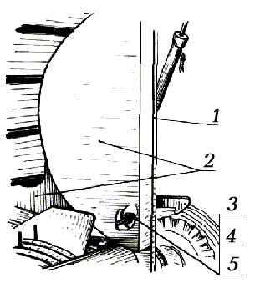Рис. 12. Приспособление для прессования льна.
1 - боковая стенка камеры прессования; 2- вставки; 3 - гайка М12; 4 -шайба плоская, 5 - шайба пружинная.

5. ТРЕБОВАНИЯ БЕЗОПАСНОСТИ.
5.1. К работе с машиной допускаются трактористы, прошедшие инструктаж по технике безопасности и знающие правила эксплуатации пресс-подборщика согласно настоящего "Руководства".
5.2. При погрузке и выгрузке пресс-подборщика, ремонтных работах и обслуживании строповку производить только за специальные отверстия, расположенные на боковинах камер. При этом задняя камера должна быть заперта защелкой.
5.3. При эксплуатации пресс-подборщика соблюдать следующие правила:
проверить надежность агрегатирования с трактором, крепления карданного вала и защитных кожухов, исправность электрооборудования;
не начинать работу не убедившись, что движение агрегата и работа механизмов никому не угрожает;
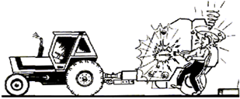
повороты и переезды выполнять с выключенным ВОМ трактора и поднятым подборщиком;
производить ремонт и обслуживание рабочих органов при выключенном двигателе трактора;
не допускать во время работы присутствия посторонних лиц на машине;
не превышать установленной скорости движения пресс-подборщика;
не работать под открытой задней камерой без установки предохранительных упоров на гидроцилиндрах;
перед открыванием задней камеры необходимо убедиться, что ничто не находится в зоне ее открывания;

не допускается работа на склонах во избежание скатывания рулонов по наклонной поверхности;
производить демонтаж колес на ровной горизонтальной площадке, при этом домкрат устанавливать под осью колес в специальных местах, обозначенных кружком, пресс-подборщик зафиксировать от перемещения;
перед отцепкой машины от трактора на наклонной поверхности под колеса подложить подкладки.
5.4. Соблюдать следующие правила пожарной безопасности:
не курить возле пресс-подборщика;
производить заправку трактора в агрегате с пресс-подборщиком только вне поля;
не допускать подтекания масла из гидросистемы;
проверить наличие на тракторе огнетушителя, на выхлопной трубе - искрогасителя;
следить за состоянием электропроводки, не допускать искрения электрооборудования;
перед началом сварочных и других работ с применением открытого огня производить тщательную очистку пресс-подборщика, площадки вокруг него и установить емкости с водой и песком.
5.5. При проведении технического обслуживания смазку точки 7 производить в условиях мастерских с использованием штатной лестницы.

6. ПОДГОТОВКА К РАБОТЕ И ПОРЯДОК РАБОТЫ
6. 1. Подготовка трактора.
Укрепить зеркало заднего вида с левой стороны трактора. Установить длину раскосов механизма задней навески на размер 500 мм, соединить их продольными тягами через круглые отверстия в вилках раскосов. Прицепную вилку на поперечине закрепить двумя пальцами. Расстояние от торца ВОМ трактора до оси прицепной вилки должно быть 400 мм, а расстояние от поперечины до грунта — 400 мм.
Для исключения случайного подъема прицепного устройства во время работы и поломки карданного вала ограничить ход поршня гидроцилиндра навески подвижным упором клапана гидромеханического регулирования так, чтобы при верхнем положении элементы прицепного устройства не касались кожуха карданного вала. Для предотвращения самопроизвольного опускания сницы пресс—подборщика во время работы и транспортирования установить рукоятку гидроувеличителя сцепного веса в положение "заперто".
6.2. Подготовка пресс-подборщика.
Установить световозвращатели ФП-40Т и задние фонари ФП-209 согласно схеме электрооборудования (см.рис. 4.8.). Привязать к кольцу подающего механизма обматывающего аппарата шнур, прилагаемый к пресс—подборщику. Довести до нормы давление в шинах. Проверить все болтовые соединения, при необходимости подтянуть гайки. Проверить состояние цепных передач, при необходимости отрегулировать натяжение, плоскостность. Установить в кронштейны на левом среднем кожухе (ПРФ-110) и на правом кожухе (ПРФ-145) лопату и швабру, а на отверстия — огнетушитель (отверстия предусмотрены для крепления огнетушителя ОУ-2). Проверить правильность регулировок в соответствии с требованиями раздела 7.
6.3. Присоединение к трактору.
Подогнать трактор задним ходом к пресс-подборщику, соединить вилку трактора с петлей машины, соединить карданный вал с ВОМ трактора и валом приема мощности.
Зафиксировать кожух карданного вала за раскос механизма навески. Установить страховочный строп и, перекинув его через поперечину навески трактора, зафиксировать в отверстии ушка на скобе сницы.
Подсоединить трубопроводы гидроцилиндров открывания задней камеры машины с задним выводом гидросистемы трактора, а трубопровод гидроцилиндра подборщика - к боковому выводу.
- Присоединить электрооборудование.
- Поднять при помощи механизма, навески трактора сницу и перевести опору машины в транспортное положение.
6.4. Обкатка пресс-подборщика.
Перед обкаткой проверить наличие смазки в редукторе, трущихся местах. Обкатку начинать с малых оборотов ВОМ трактора (частота вращения 540 об/мин), постепенно увеличивая их до номинальных.
Убедившись, что рабочие органы пресс-подборщика действуют нормально» начинать обкатку в работе в течение одной смены. Обнаруженные при обкатке нарушения в работе механизмов необходимо (по возможности) устранить.
6.5. Заправка шпагатом.
Установить в ящик три бобины шпагата (см.рис. 4.6.). Направление вытягивания шпагата указано на этикетке, прикрепленной к внутреннему концу бобины. При отсутствии этикетки необходимо определить правильность размотки шпагата. Для этого вытянуть внутренний конец шпагата из бобины примерно на 1 м, отпустить его так, чтобы он не был натянут. Если шпагат скручивается в петли, подсчитать их количество, обрезать вытянутую часть. Проделать то же самое с противоположной стороны. Разматывать бобину с той стороны, где меньше петель. Связать внутренние концы предыдущих бобин с наружными концами последующих согласно схеме.
От бобины 11 конец шпагата пропустить через глазок в крышке ящика, далее через глазок в дне ящика, между планками тормоза 6 и, обмотав 2-3 раза вокруг ручья шкива 10, пропустить через глазок между роликами механизма подачи 1, пропустив через глазок кронштейна Длина свисающего конца шпагата должна быть в пределах 150...200 мм.
6.6. Порядок работы.
Для получения качественного рулона, его хорошей сохранности необходимо, чтобы влажность массы составляла 20...22%.
Для уменьшения потерь прессуемого материала при уборке бобовых культур, а также качественного формирования рулона на мелкой пересушенной соломе, рекомендуется прессование проводить в утреннее и вечернее время.
Качественная и надежная работа пресс-подборщика обеспечивается при ширине валка не более 1,2 м.
До начала работы необходимо снять подборщик с фиксатора и установить соответствующую рукоятку гидрораспределителя в положение "плавающее".
При работе агрегат вести так, чтобы валок находился между колесами трактора. В процессе формирования рулона необходимо следить за стрелкой на пресс-подборщике, указывающей о достижении заданной плотности рулона. При достижении максимальной плотности рычаг стрелки нажимает кнопку выключателя, включающего звуковой сигнал трактора.
Получив сигнал, не останавливая движения, необходимо дернуть несколько раз за шнур привода обматывающего аппарата до захвата шпагата рулоном, о чем указывает начало движения поводка обматывающего аппарата, затем необходимо остановить агрегат, не выключая ВОМ трактора.
После окончания обмотки рулона и обрезки шпагат открыть задняя) камеру. Убедившись, что камера освободилась от рулона (это видно через отверстия передней камеры), закрыть ее, переводя рукоятку гидрораспределителя в положение "принудительное опускание".
Плотность прессования установить согласно указанию по регулировке в разделе 7.
Необходимо помнить, Что при прессовании рулона излишней плотности возможно наматывание массы на барабан и заклинивание барабана вплоть до поломки.
Шаг обмотки выбирается в зависимости от прессуемого материала, его влажности, исходя из условий качественной обмотки рулона шпагатом при наименьшем его расходе.
7. РЕГУЛИРОВКИ
7.1. Правильная регулировка обеспечит Вам надежную и долгую работу пресс-подборщика.
7.2. Регулировка предохранительной муфты привода. Муфта должна быть отрегулирована на передачу крутящего момента 400±20Нм. Для регулировки необходимо снять крышку на лобовине и затяжкой тарельчатой пружины добиться необходимого крутящего момента. При регулировке муфты использовать рычаг длиной 1 м с грузом массой I 40 кг на концу. При передаче момента 400 Нм ведомый и ведущий диски должны быть слегка прокручиваться относительно друг друга.
После длительного хранения пресс-подборщика ослабить пружину и заново отрегулировать муфту.
7.3. Регулировка предохранительной муфты подборщика.
Данная муфта должна быть отрегулирована на передачу крутящего момента 300⁺³⁰ Нм. Порядок регулировки аналогичен п.7.2.
7.4. Регулировка кулачковой муфты привода.
Перед регулировкой снять крышку 1 (рис. 7.1.) на балке лобовины. При открытой прессовальной камере зазор А между зубьями полумуфт должен быть 5...6 мм, а при закрытой камере перекрытие зубьев должно быть 12...14 мм. Регулировку производить изменением длины тяги и каната 2.
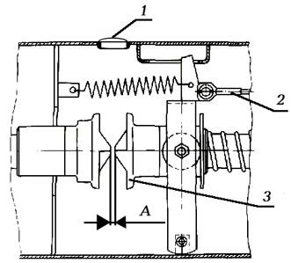
Рис. 7.1. Регулировка кулачковой муфты привода.
1 – крышка; 2 – канат; 3 – полумуфта.
7.5. Регулировка вывески подборщика.
Подборщик должен свободно, без заеданий, подниматься и плавно опускаться под действием своей массы. Расстояние (см. рис.4,2.) от концов пружинных зубьев 3 подборщика до поверхности ровной площадки при высоте установки сцепной петли 400 мм от поверхности площадки, должно быть 20...50 мм (при подборе льна - этого зазора не должно быть). Необходимое расстояние устанавливается изменением положения Опорных колес (катков) относительно кронштейнов крепления колес. Изменением натяжения пружин добиться, чтобы на одно опорное колесо 6 приходилась часть массы подборщика 10...12 кг.
7.6. Регулировка длины сницы.
При нормальном положении сницы расстояние от торца ВОМ трактора до торца вала приема мощности пресс-подборщика должно быть 840 мм, что достигается перестановкой сницы по ряду регулировочных отверстий.
7.7. Регулировка сигнализатора плотности.
В зависимости от прессуемой массы необходимо изменять величину А сжатия пружины I (Рис.7.2.). При уменьшении размера А плотность прессования увеличивается. Зазор между рычагом 2 и кнопкой 5 должен быть 2...3 мм.
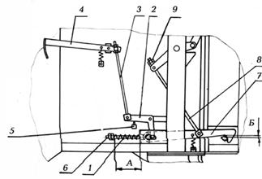
Рис. 7.2. Механизм сигнализатора плотности
1 - пружина; 2 - рычаг; 3 - тяга; 4 - стрелка, 5 - кнопка; 6 - болт регулировочный; 7-защелка; 8-тята; 9-гайки.
7.8. Регулировка шага обмотки рулона.
Шаг обмотки рулона шпагатом зависит от того, какой ручей шкива 10 (см. рис. 4.6.) обмотан шпагатом. При использовании ручья наибольшего диаметра получается минимальный шаг обмотки, используемый при прессовании соломы, льна. При использовании ручья наименьшего диаметра получается максимальный шаг обмотки и наименьший расход шпагата (при прессовании сена).
7.9. Регулировка положения упора относительно ножа обматывающего аппарата. Перед регулировкой вращая шкив 10 (см.рис. 4.6.) подвести нож 1 (рис. 7.3.) к упору 3. Отрегулировать положение упора 3 так, чтобы зазор Б между ним и ножом был 4...6 мм, перемещая упор по кронштейну 4.
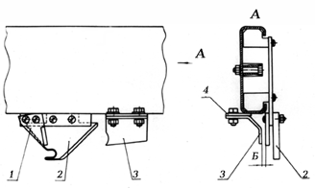
Рис. 7.3. Регулировка положения упора
1 - нож, 2 - поводок, 3 - упор, 4 - кронштейн
7.10. Регулировка натяжения механизма прессования. Гайку поз.5 (рис.7.4.) затянуть до соприкосновения крайних витков пружины поз.7 с посадочными поверхностями и законтрить гайкой поз.4 моментом 100...120 Нм.
Рис. 7.4. Регулировка натяжения механизма прессования
1 - основание; 2 - ось прессующего механизма; 3 - серьга со вставкой; 4 - гайка М16; 5 - гайка; 6 - пружина; 7 - пружина, 8 - шпилька.
7.11. Регулировка положения защелок закрытия задней камеры. Зазор Б положения защёлок 7 (Рис.7.2) при закрытой камере должен быть 0...2 мм и регулируется тягами 8 и гайками 9.
7.12. Регулировка подшипников ступиц колес.
Регулировку подшипников ступиц колес проводить при появлении заметного осевого люфта (стук, виляние) колес в следующем порядке:
вывесить колесо, установить под ось основания камеры со стороны регулируемого колеса подставки;
отвернуть винты 1 (рис.7.5) и снять крышку 2 ступицы, отвернуть контргайку 3, снять стопорную шайбу 4;
затянуть гайку 5 ключом непрерывно вращая колесо рукой за шину в обоих направлениях, пока вращение не станет тугим и ролики подшипников правильно разместятся относительно колец;
отпустить гайку 5 на 1/6-1/8 оборота и сильным толчком руки провернуть колесо так, чтобы оно сделало несколько оборотов. Колесо должно вращаться свободно без заметного осевого люфта;
установить стопорную шайбу 4;
установить и затянуть контргайку 3;
установить прокладку 6 и крышку 2;
проверить правильность регулировки подшипников ступицы при движении, при этом температура нагрева ступицы не должна превышать 60°С (при проверке на ощупь рука не выдерживает длительного прикосновения). Если нагрев значителен, то необходима повторная регулировка.
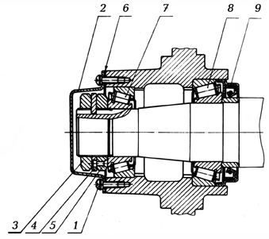
Рис. 7.5. Регулировка подшипников колес.
1 - винт; 2 - крышка, 3 - контргайка. 4 - стопорная шайба; 5 - гайка;
6 - прокладка; 7, 8 - подшипники; 9 - манжета.

